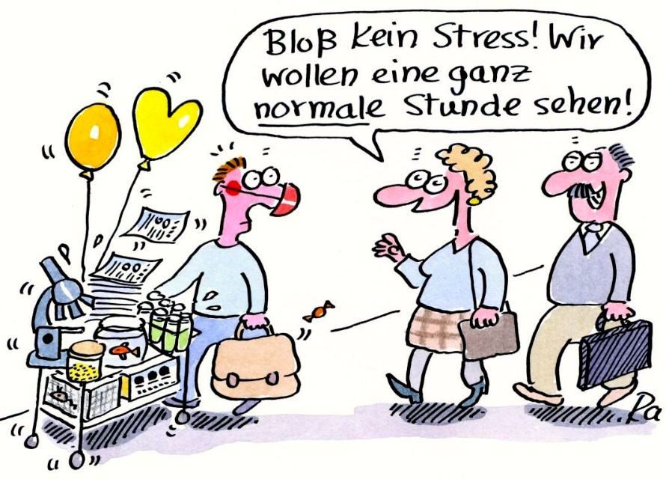
Inhalt
Termine 1
Warum möchte ich Lehrerin werden? 2
Meine Kompetenzen für den Beruf 3
Meine Befürchtungen und Zweifel 3
Das nehme ich mir vor: 3
Kompetenzraster 4
Stärken der Persönlichkeit – The big five 5
Arbeitsplatz/Zeitmanagement 5
Graf-iz 6
Mentorencheck 8
Checkliste zur Evaluation von Unterricht 10
Beobachtung und Auswertung einer Unterrichtsvideografie 11
Aufgabe zum nächsten Modul 12
Zum Nachlesen und Nachgucken 12

Termine

Quer- und Seiteneinstiegsseminar Liebert 2024/25.2
Thema | Termine
Lehrerpersönlichkeit | 18.02.2025 Präsenzveranstaltung 15:00 – 18:00
Lehrerpersönlichkeit | 04.03.2025 Onlineveranstaltung 15:00 – 17:00
Unterrichtsplanung 1 | 11.03.2025 Onlineveranstaltung 15:00 – 18:00
Unterrichtsplanung 1 | 18.03.2025 Onlineveranstaltung 15:00 – 17:00
Klassenführung | 25.03.2025 Onlineveranstaltung 15:00 – 18:00
Klassenführung | 01.04.2025 Onlineveranstaltung 15:00 – 17:00
Konstruktive Unterstützung | 08.04.2025 Onlineveranstaltung 15:00 – 18:00
Konstruktive Unterstützung | 29.04.2025 Onlineveranstaltung 15:00 – 17:00
Kognitive Aktivierung | 06.05.2025 Onlineveranstaltung 15:00 – 18:00
Kognitive Aktivierung | 13.05.2025 Onlineveranstaltung 15:00 – 17:00
Unterrichtsplanung 2 | 20.05.2025 Onlineveranstaltung 15:00 – 18:00
Unterrichtsplanung 2 | 03.06.2025 Onlineveranstaltung 15:00 – 17:00
Kommunikation/Gesprächsführung | 10.06.2025 Onlineveranstaltung 15:00 – 18:00
Kommunikation/Gesprächsführung | 17.06.2025 Onlineveranstaltung 15:00 – 17:00
Inklusion | 24.06.2025 Onlineveranstaltung 15:00 – 18:00
Inklusion | 01.07.2025 Onlineveranstaltung 15:00 – 17:00
Evaluation/Resümee | 15.07.2025 Onlineveranstaltung 15:00 –17:00
 | 22.07.2025 Präsenzveranstaltung 15:00 – 18:00

Warum möchte ich Lehrerin werden?

1. Berufswahlmotive
Welche der folgenden möglichen Motive zur Berufswahl »Lehrer/in« waren bzw. sind für Sie wichtig oder nicht so wichtig?
 |  | wichtig | geht so | unwichtig
 | Ich möchte Wissen vermitteln.
 | Ich habe ein Interesse daran, Schüler/innen etwas beizubringen.
 | Ich möchte mit Kindern bzw. Jugendlichen bzw. jungen Erwachsenen arbeiten.
 | Ich möchte für die Zukunft etwas bewirken.
 | Ich möchte einen krisensicheren Beruf haben.
 | Ich möchte relativ viel Urlaub/Ferien haben.
 | Ich möchte einen Beruf mit guter Bezahlung ausüben.
 | Ich möchte es besser machen als meine eigenen Lehrer/innen.
 | Ich möchte meine eigenen positiven Schulerfahrungen weitertragen.
 | Ich glaube, dass ich für den Beruf gut geeignet bin.
 | Ich möchte im Beruf meine kommunikativen Fähigkeiten einbringen.
 | Ich möchte im Beruf meine organisatorischen Fähigkeiten einbringen.
 | Ich möchte einen relativ lockeren Job machen.
 | Ich möchte im Beruf meine Fähigkeiten, Konflikte zu lösen, einbringen.
 | Ich möchte mit Menschen zu tun haben.
 | Ich möchte meine eigenen Lebenserfahrungen vermitteln.
 | Ich möchte die Welt verbessern.
 | Ich möchte relativ selbstständig/autonom arbeiten.
 | Ich möchte eine möglichst freie Zeiteinteilung haben.
 | Ich möchte von den Schüler/innen gemocht werden.
 | Ich mag Kinder und Jugendliche.
 | Ich möchte nicht alleine arbeiten.
 | Ich möchte eine abwechslungsreiche Tätigkeit ausüben.
 | Ich möchte einen relativ sicheren Arbeitsplatz haben.
 | Ich möchte einen Beruf haben, in dem ich mich weiterentwickeln kann.

Meine Kompetenzen für den Beruf

 | ja | geht so | nein
Ich habe breite und vertiefte Fachkenntnisse in meinen Fächern.
Ich habe häufig gute Ideen und bin kreativ.
Ich habe Erfahrung im Umgang mit Kindern, Jugendlichen oder jungen Erwachsenen.
Ich kann andere Menschen von meinen Plänen überzeugen und begeistern.
Ich bin aufgeschlossen und kontaktfreudig.
Ich habe auch in schwierigen Situationen Humor.
Ich kann auch in hektischen Situationen Ruhe bewahren.
Ich kann auch einmal fünf gerade sein lassen.

Meine Befürchtungen und Zweifel
Welche Befürchtungen, Zweifel oder Unsicherheiten haben Sie gegenwärtig bezüglich Ihres Berufszieles?

Ich befürchte … | ja | geht so | nein
zu geringes pädagogisches Interesse
zu geringe fachliche Breite
zu geringe fachliche Tiefe
eine schlechte Arbeitssituation
geringes öffentliches Ansehen
zu geringes fachliches Interesse
geringe allgemeine persönliche Eignung
die Gefahr der persönlichen Deformation
Realisierungsschwierigkeiten von gesellschaftlichen, pädagogischen oder fachlichen Ansprüchen
geringe erzieherische oder fachliche Wirksamkeit

Das nehme ich mir vor:
___________________________________________________________________________________
__________________________________________________________________________________
__________________________________________________________________________________
__________________________________________________________________________________
__________________________________________________________________________________
__________________________________________________________________________________

Kompetenzraster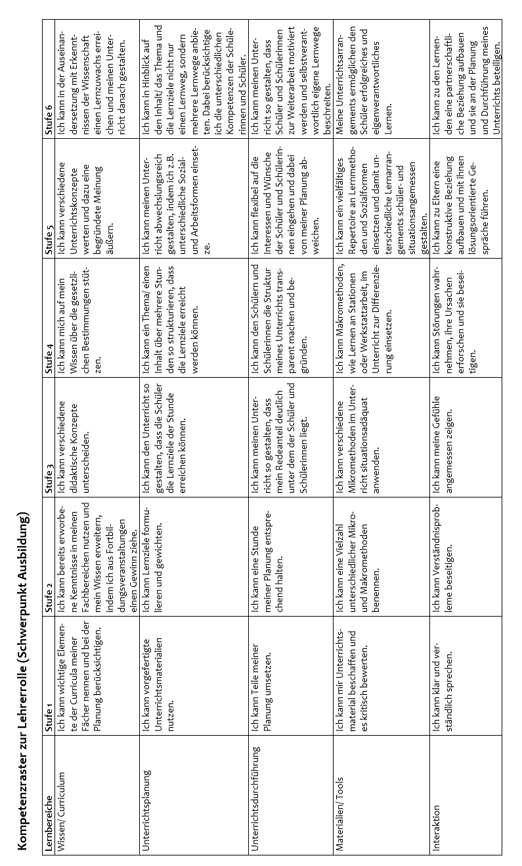

Stärken der Persönlichkeit – The big five

„Die Kompetenzen machen uns stark, die kleinen Schwächen liebenswert.“ Miller 2005, S. 21

Bedeutsame Persönlichkeitseigenschaften in Beziehungsberufen
- Emotionale Stabilität
- Gewissenhaftigkeit
- Extraversion
- Offenheit für Erfahrungen
- Verträglichkeit

Arbeitsplatz/Zeitmanagement
 | ja | geht so | nein
Organisation des schulischen Arbeitsplatzes
Haben Sie in Ihrem/einem Klassenzimmer einen aufgeräumten und effizient eingerich- teten Arbeitsplatz (abschließbares Pult, Schränke …)?
Haben Sie im Lehrerzimmer eine Klappkiste mit Dingen des täglichen Bedarfs
(z. B. Stifte, Folien, Schere, Klebstoff, Material für Vertretungsstunden, Arbeitsblätter für verschiedene Klassenstufen …)?
Ist Ihr abschließbares Fach im Lehrerzimmer aufgeräumt und optimal nutzbar?
Haben Sie in der Schule auch Rückzugsbereiche für sich erkundet (z. B. ruhiges Zimmer, Schulgelände, gemütliches Café in der Nähe der Schule …)?
Organisation des eigenen Schreibtischs zu Hause
Haben Sie genügend freie Arbeitsfläche?
Herrschen an Ihrem Schreibtisch gute Lichtverhältnisse?
Haben Sie ein effizientes Ablagesystem (z. B. drei Fächer für Erledigen, Weitergeben, Ablegen, einen Lesestapel für Zwischendurch und einen großen Papierkorb)?
Liegen oft gebrauchte Gegenstände oder Materialien in Griffnähe, selten gebrauchte Gegenstände oder Materialien weiter weg?
Räumen Sie mindestens einmal pro Woche Ihren Schreibtisch umfassend auf (»tabula rasa«!)?
Steht Ihr Monitor bzw. Laptop ergonomisch günstig?
Organisation der häuslichen Arbeitsmaterialien
Gibt es Ordner für umfangreiche Themen bzw. pro Klasse oder Fach?
Haben Sie ein System für schwer einzuordnende Einzelvorgänge (z. B. Hänge- registratur)?
Gibt es Stehsammler für Materialien zu bestimmten Fächern, Themen oder Unter- richtseinheiten?
Archivieren Sie diejenigen Materialien, die Sie schon einmal im Unterricht eingesetzt haben und noch einmal in anderen Klassen einsetzen können?
Finden Sie in Ihrem Rechner Dokumente und Materialien rasch wieder? Haben Sie dafür ein strukturiertes Ordner- und Namenssystem?
Erledigen Sie anstehende Tätigkeiten in folgender Reihenfolge?
- Wichtig und dringlich
- Wichtig, aber weniger dringlich
- Weniger wichtig, aber dringlich
- Weniger wichtig und weniger dringlich
Umgang mit »Zeitdieben«
Hat bei Ihnen die »Schieberitis« keine Chance (Unterlagen von einem Stapel auf den nächsten schieben, statt sie zu erledigen)?
Können Sie auch »Nein« sagen, wenn jemand von Ihnen etwas erledigt haben möchte?
Können Sie sich gegen ungeplante Anrufe/Begegnungen, die Sie von der Arbeit abhalten, freundlich, aber bestimmt wehren?
Fällt es Ihnen leicht, auch mal fünf gerade sein zu lassen und einen weniger wichtigen Vorgang unbearbeitet im Papierkorb zu entsorgen?
Können Sie sich gegen Ersatzhandlungen wehren, um ja nicht zum Schreibtisch zu müssen (z. B. Putzen, Lesen, Fernsehen, im Internet surfen …)?
Vermeiden Sie es bei der Unterrichtsplanung, ausufernd vorzugehen und am Ende viel zu viel Zeit zu verbrauchen?

Graf-iz

Thema | Name: | Datum:
Grafik  - Diagramm  - Zeichnung  - Strukturskizze  - Mindmap  - etc. |  | Stichworte  …  …  …  …
Fließtext…
Weiterführende Informationen |  | Quellen
Thema: | Name: | Datum:

Mentoren und Mentorinnen Check
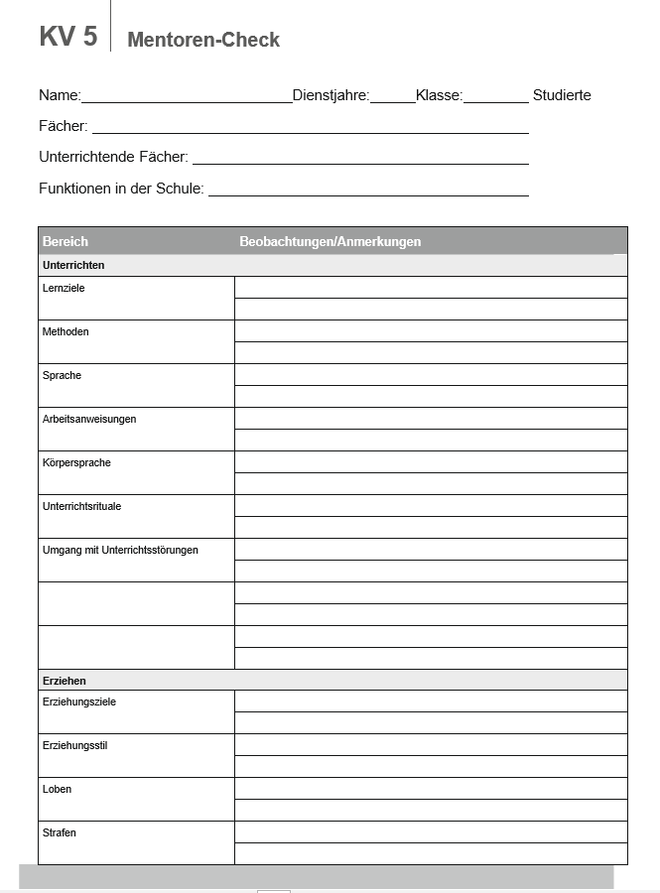
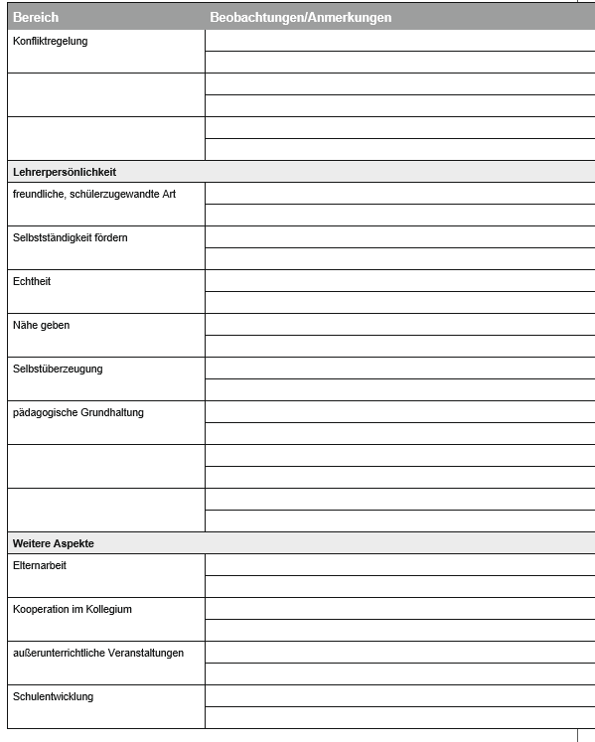

Checkliste zur Evaluation von Unterricht
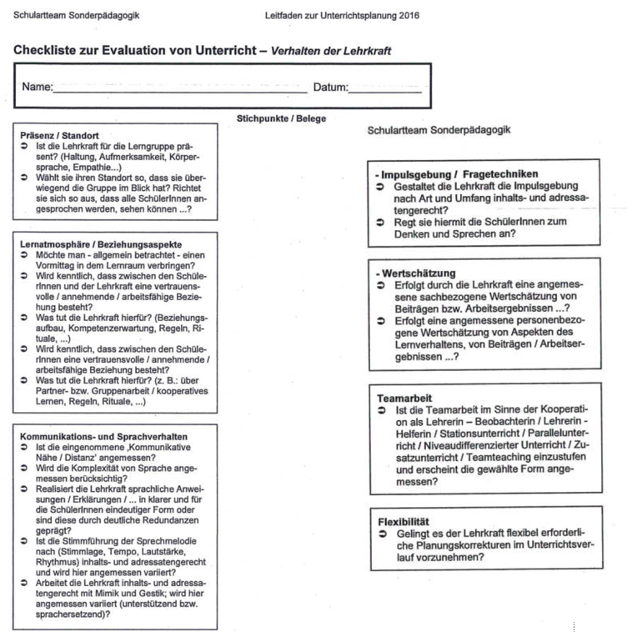

Beobachtung und Auswertung einer Unterrichtsvideografie

Beobachtungsschwerpunkt: Lehrerpersönlichkeit
Teilaspekt | Beobachtung
Leitungsrolle
Transparenz/roter Faden
Lehrer-Schüler-Kontakt

Bestätigung/Kritik
Umgang mit Störungen
Flexibilität/Übersicht
Stimme/Sprache
Arbeitsaufträge/Anweisungen
Impulse/Fragen
Gesprächsführung
Geschlechtsspezifisches Verhalten

Aufgabe zum nächsten Modul

Versucht bei möglichst verschiedenen Lehrkräften zu hospitieren und mit Hilfe der Kopiervorlage „Mentorencheck“ Ideen und Anregungen zu sammeln.

Zum Nachlesen und Nachgucken

Bücher

Hoppe, Günther (2021): Handbuch Quereinsteiger. Das komplette Know-How für den erfolgreichen Start in den Lehrerberuf. Frankfurt/M: Debus Pädagogik

Böhmann, Marc (2020): Das Quer-Einsteiger-Buch. Weinheim und Basel:Beltz

Müller, Andreas (2017): Das Aufgabenbuch. Aufgaben analysieren, konstruieren, nachschlagen. Braunschweig: Westermann

Videos

https://www.youtube.com/watch?v=E6TId15xD4E
https://www.youtube.com/watch?v=cxI8SRmXjOg

